31/3/2567
สถานีตำรวจภูธรสระยายโสม
ต.สระยายโสม อ.อู่ทอง จ.สุพรรณบุรี 72220 โทร. 035559217

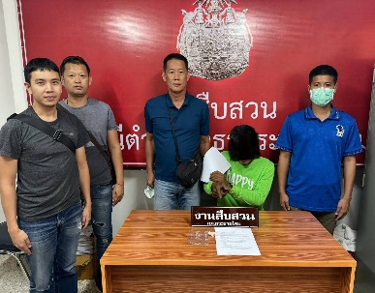
รายงานผลการปฏิบัติราชการ
ด้านสืบสวน
ประจำเดือน มีนาคม 2567
คำนำ

ตามการประเมินคุณธรรมและความโปร่งใสในการดำเนินงานของหน่วยงานภาครัฐ (Integrity and Transparency Assessment : ITA) สถานีตำรวจ ประจำปีงบประมาณ พ.ศ. 2567 ตัวชี้วัดที่ 9 การเปิดเผยข้อมูล ตัวชี้วัดย่อยที่ 9.2 การบริหารงาน ข้อ O7 กำหนดให้รายงานผลการปฏิบัติราชการประจำหน่วย โดยให้แสดงรายงานการปฏิบัติราชการประจำเดือนของสถานีตำรวจในรอบ 6 เดือนแรก ของปีงบประมาณ พ.ศ. 2567 (ตุลาคม 2566 - มีนาคม 2567) แยกเป็นรายเดือน และเผยแพร่เป็นประจำทุกเดือน บนเว็บไซต์ของสถานีตำรวจ
สถานีตำรวจภูธรสระยายโสม จึงได้สรุปผลการปฏิบัติราชการประจำเดือน มีนาคม 2567 ไว้แล้ว โดยแยกผลการปฏิบัติเป็น 5 สายงาน ประกอบด้วย งานอำนวยการ งานป้องกันปราบปราม งานจราจร งานสืบสวน และงานสอบสวน เพื่อเผยแพร่ข้อมูลการปฏิบัติงานบนเว็บไซต์ของสถานีตำรวจภูธรสระยายโสม ต่อไป

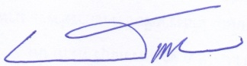
พ.ต.อ.
(ธารา ศรีพรหมคำ)
ผู้กำกับการสถานีตำรวจภูธรสระยายโสม

รายงานการปฏิบัติราชการประจำเดือนมีนาคม
ข้อมูล ณ วันที่ 31 มีนาคม 2567
ประจำปีงบประมาณ พ.ศ. 2567
สถานีตำรวจ ภูธรสระยายโสม

1. งานสืบสวน
1 มี.ค. 2567
เมื่อวันที่…1 มี.ค.2567..ได้มีการจับกุมตัวผู้ต้องหา “ครอบครองยาบ้าโดยผิดกฎหมาย ของกลางยาบ้า 11 เม็ด”
นายบุญเชี่ยว รอดเพ็ชร อายุ 39 ปี ที่อยู่56 หมู่​ 6 ต.สระยายโสมอ.อู่ทองจ.สุพรรณบุรี

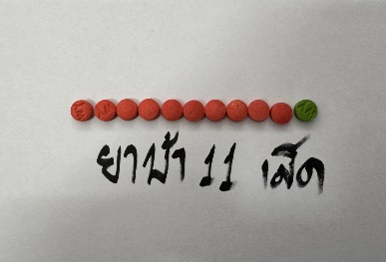

6 มี.ค. 2567
เมื่อวันที่…6 มี.ค.2567..ได้มีการจับกุมตัวผู้ต้องหา “ร่วมกันลักลอบเล่นการพนัน(ไพ่รัมมี่)พนันเอาทรัพย์สินโยไม่ได้รับอนุญาต
ของกลาง -ไพ่ จำนวน 52 ใบ -เงินสด 198 บาท -ผ้าปูรองเล่น 1 ผืน ”จำนวน 1 ราย 4 คน
ผู้ต้องหา 1.นายอนันต์ เกตุแก้ว อายุ 28 ปี ที่อยู่ 314 ม.16 ต.บางตาเถร อ.สองพี่น้อง จ.สุพรรณบุรี
2.นายสมศักดิ์ เกตุแล้ว อายุ 48 ปี ที่อยู่ 314 ม.16 ต.บางตาเถร อ.สองพี่น้อง จ.สุพรรณบุรี
3.นายชัชวาล ฤทธิ์ศิริ อายุ 45 ปี ที่อยู่ 49 ม.4 ต.บางตาเถร อ.สองพี่น้อง จ.สุพรรณบุรี
4.นายดนัย ทัศนา อายุ 28ปี ที่อยู่ 73 ม.5 ต.ดอนมะนาว อ.สองพี่น้อง จ.สุพรรณบุรี
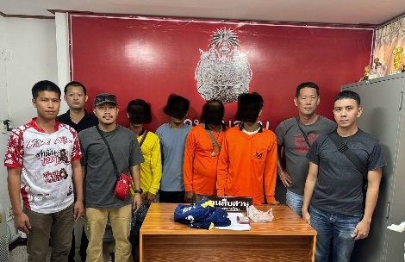

6 มี.ค. 2567
เมื่อวันที่…6 มี.ค.2567..ได้มีการจับกุมตัวผู้ต้องหา “ลักลอบการเล่นการพนัน(สล็อตออนไลน์)โดยผิดกฎหมาย
ของกลาง เอกสารภาพถ่ายการเล่นการพนันสล็อตออนไลน์ จำนวน 2 แผ่น ”จำนวน 1 ราย 1 คน
นายประเสริฐสิทธิ์ ศรีอริยกุล อายุ 39 ปี ที่อยู่ 166 ม.6 ต.สระยายโสม อ.อู่ทอง จ.สุพรรณบุรี
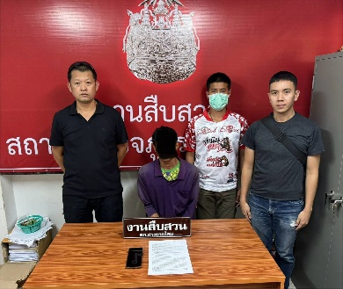

6 มี.ค. 2567
เมื่อวันที่…6 มี.ค.2567..ได้มีการจับกุมตัวผู้ต้องหา “มียาเสพติดให้โทษประเภทที่ 1 (ยาบ้า) ไว้ในความครอบครองโดยผิดกฎหมาย ของกลาง ยาบ้า 20 เม็ด”จำนวน 1 ราย 1 คน
นายบรรพต ศรีภุมมา อายุ 19 ปี ที่อยู่ 182 ม.6 ต.สระยายโสม อ.อู่ทอง จ.สุพรรณบุรี
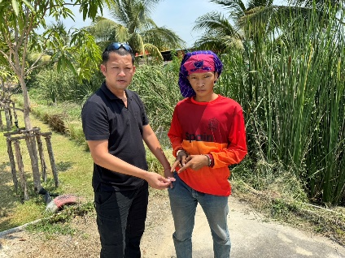
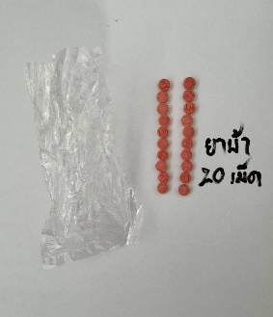

6 มี.ค. 2567
เมื่อวันที่…6 มี.ค.2567..ได้มีการจับกุมตัวผู้ต้องหา “เสพสารเสพติด ”จำนวน 1 ราย 1
นายวรภพ ปะการะถา อายุ 41 ปี ที่อยู่ 38 ม.2 ต.หนองคู อ.นาคูน จ.มหาสารคาม

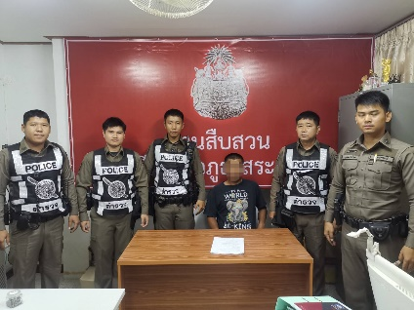

6 มี.ค. 2567
เมื่อวันที่…6 มี.ค.2567..ได้มีการจับกุมตัวผู้ต้องหา “เป็นผู้ขับเสพสารเสพติด ”จำนวน 1 ราย 1 คน
นายชัยวิชิต โพธิ์ศรีทอง อายุ 43 ปี ที่อยู่ 7/14 ม.5 ต.ตะคร้ำเอน อ.ท่ามะกา จ.กาญจนบุรี
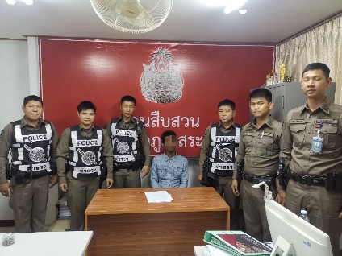

7 มี.ค. 2567
เมื่อวันที่…7 มี.ค.2567..ได้มีการจับกุมตัวผู้ต้องหา “ครอบครองยาบ้า ของกลาง ยาบ้า 21 เม็ด ”จำนวน 1 ราย 1 คน
นายนนธิชัย แก้วสาสุข อายุ 31 ปี ที่อยู่ 317 ม.7 ต.สระพังลาน อ.อู่ทอง จ.สุพรรณบุรี

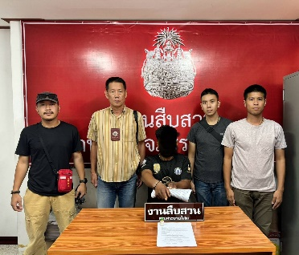
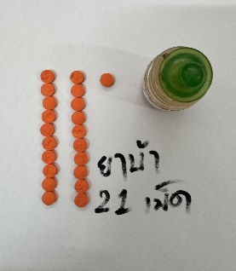

7 มี.ค. 2567
เมื่อวันที่…7 มี.ค.2567..ได้มีการจับกุมตัวผู้ต้องหา “จำหน่ายยาเสพติดโดยการขายอันเป็นการกระทำเพื่อการค้า
ของกลาง ยาบ้า 89 เม็ด”จำนวน 1 ราย 1 คน
โสภณ เนตรสว่าง อายุ 32 ปี ที่อยู่ 51 ม.4 ต.สระพังลาน อ.อู่ทอง จ.สุพรรณบุรี
